- 初始页面如下：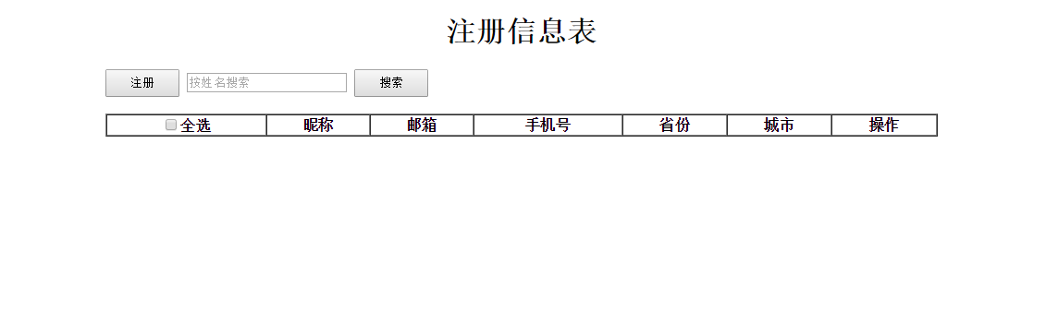
- 点击注册按钮，出现如下对话框（20分）
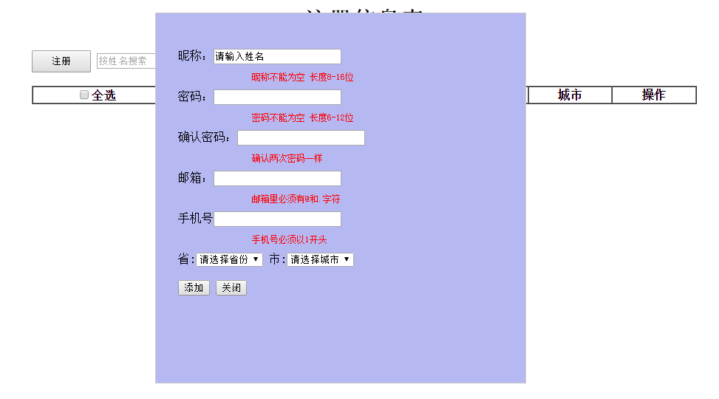
- 按照图中描述完成注册，要求实现表单验证（15分）以及二级联动（15分）
- 点击添加，能够将表单中信息添加到表格中，点击关闭按钮，能将对话框关掉；（20分）
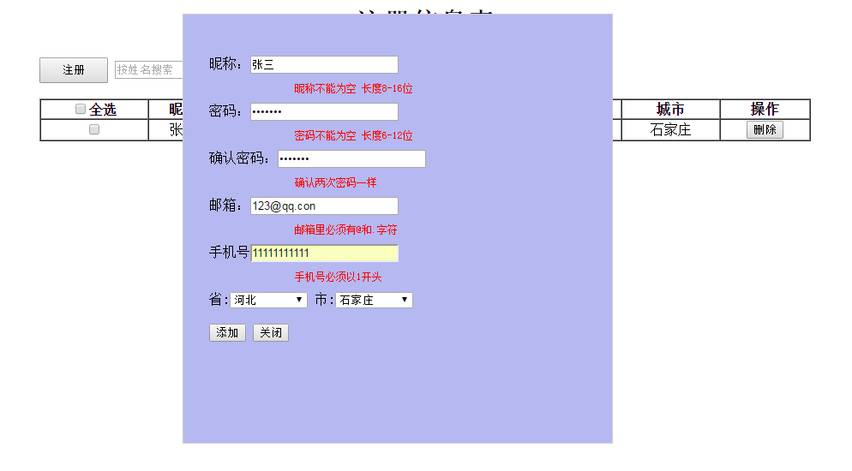
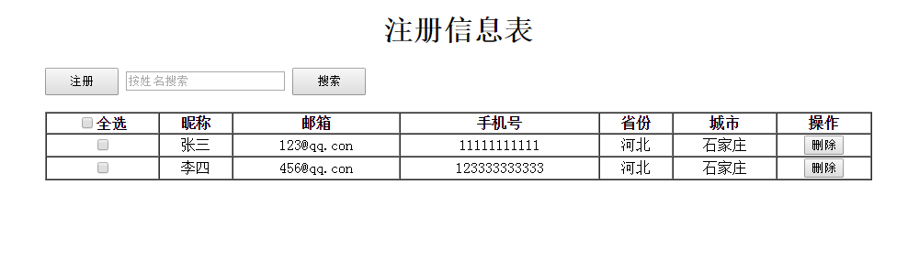
- 点击搜索，能够按照姓名搜索，并在表格中显示；比如输入李四，能够搜出李四的信息；（20分）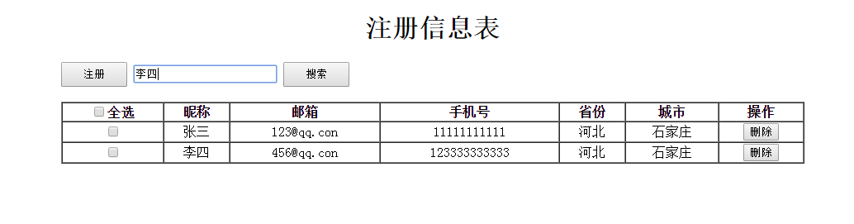
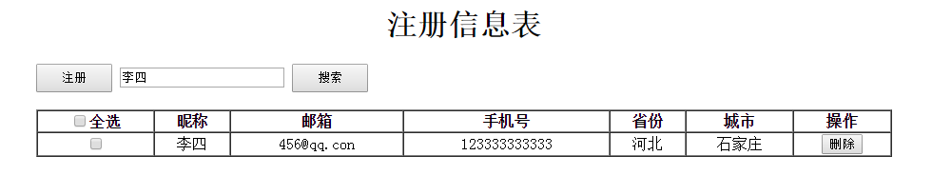
6.点击删除按钮，可以删除一整行信息；（10分）

